MegaJet MJ-7701

Техническое описание

СОДЕРЖАНИЕ

1. ÂÂÅÄÅÍÈÅ
2. ÒÅÕÍÈ×ÅÑÊÈÅ ÕÀÐÀÊÒÅÐÈÑÒÈÊÈ
3. ÍÀÇÍÀ×ÅÍÈÅ ÎÐÃÀÍÎÂ ÓÏÐÀÂËÅÍÈß
3.1 ÄÂÓÕÒÎÍÀËÜÍÀß ÌÎÄÓËßÖÈß ÍÅÑÓÙÅÉ (DTMF) .
4. ÌÍÎÃÎÔÓÍÊÖÈÎÍÀËÜÍÛÉ ÆÊÈ-ÄÈÑÏËÅÉ
5. ÓÑÒÀÍÎÂÊÀ ÐÀÄÈÎÑÒÀÍÖÈÈ Â ÀÂÒÎÌÎÁÈËÅ
6. ÓÑÒÀÍÎÂÊÀ È ÍÀÑÒÐÎÉÊÀ ÀÂÒÎÌÎÁÈËÜÍÎÉ ÀÍÒÅÍÍÛ
7. ПРАВИЛА ПОЛЬЗОВАНИЯ РАДИОСТАНЦИЕЙ

ПЕРЕД НАЧАЛОМ ЭКСПЛУАТАЦИИ РАДИОСТАНЦИИ MegaJet MJ-7701, ОЗНАКОМЬТЕСЬ С ДАННЫМ ТЕХНИЧЕСКИМ ОПИСАНИЕМ.

1. ВВЕДЕНИЕ

Автомобильная радиостанция MJ-7701 разработанна на основе последних достижений в технологии и схемотехнике.
Передатчик радиостанции MJ-7701 имеет максимально допустимую для данного класса излучаемую мощность 4 Вт и 25 Вт в режиме SSB (одной боковой полосы - ОБП) и высококачественную модуляцию. Кроме того, приемником радиостанции является высокочувствительный, с хорошей избирательностью, супергетеродин с двойным преобразованием частоты, с двухконтурной перестраиваемой входной цепью, кварцевыми и керамическими фильтрами и ограничителем низкочастотного шума.
Совершенно новый дизайн корпуса и панели управления радиостанции обеспечивает максимальное удобство при эксплуатации. Особенное внимание уделено экономии времени доступа к органам управления радиостанции.

Особенности радиостанции MegaJet MJ-7701.

- 240-каналов на поддиапазонах A, B, C, D, E и F
- Новейший ЖКИ-дисплей типа Black Matrix с запоминанием текущего режима
- 12-сегментный индикатор уровня мощности сигнала
- Возврат к предыдущему каналу при сканировании
- Запоминание 4-х каналов по выбору пользователя
- Система шумоподавления
- Параллельное прослушивание двух каналов
- Система селективного вызова DTMF
- Отсоединяемая передняя панель
- Цифровая индикация частоты и канала размером 5/8”
- Подсветка кнопок управления
- Режим местной связи
- Канал экстренной связи 9
- ЖКИ- индикация запоминания-местного режима- сканирования- АМ/ЧМ -частоты USB LSB, усиления микрофона, двойного наблюдения
- Ручки регулировки громкости и шумоподавления
- Резьбовой разъем для подключения микрофона
- Разъемы внешнего громкоговорителя/антенны
- Современный дизайн
- Переключатель отстройки от помех

2. ТЕХНИЧЕСКИЕ ХАРАКТЕРИСТИКИ

Диапазон радиочастот | A: 26065 - 26505 кГц; D: 27415 - 27855 кГц  B: 26515 - 26955 кГц; E: 27865 - 28305 кГц  C: 26965 - 27405 кГц; F: 28315 - 28755 кГц
Количество каналов | 240 в “Европейской” сетке
Виды модуляции | Частотная (ЧМ) и амплитудная (АМ)
Импеданс антенны | 50 Ом
Управление | Регулятор громкости с выключателем питания, регулятор шумоподавления, настройка на каналы (вврех/вниз), S метр - 12-сегментный измеритель сигнала,UP,DOWN, LCR,LOC, MIC, память 1, 2, 3 и 4, SCAN, DW, FRQ, Канал 9, BAND,Селектор каналов,FINE/COARSE,Тангента (на микрофоне), ЖКИ-индикатор рабочего канала..
Громкоговоритель | 84 мм; 8 Ом; 1,0 Вт
Микрофон | Конденсаторный микрофон
Напряжение питания | 13.8 В
Габариты | 159 х 178 х 48 мм
Вес | 0,99 кг
Для повышения надежности в системе управления радиостанции используется бесконтактная коммутация на диодах и транзисторах.
Выходные каскады передатчика имеют защиту от рассогласования, короткого замыкания и обрыва в антенном кабеле.
Имеется встроенный фильтр в цепи питания для исключения влияния помех от системы зажигания автомобиля.
ПРИЕМНИК
Чувствительность при 10 дБ С/Ш | 0,8 мкВ (АМ); 1,0 мкВ (ЧМ)
Избирательность | более 60 дБ при расстройке +/-10 кГц
Диапазон АРУ
Диапазон шумоподавителя
Выходная звуковая мощность | АМ/ЧМ 4 Вт макс.,  ОБП 4 Вт (пик)
Искажения при входном сигнале 1000 мкВ
Диапазон звуковых частот
Промежуточные частоты
Избирательность по побочным каналам приема не менее 45 дБ

ПЕРЕДАТЧИК
Уровень излучаемой мощность | БОЛЕЕ 60
Тип излучения | 6А3 (АМ), H3E (ЧМ), J3E (ОБП)
Стабильность частоты
Уровень побочных излучений
Потребляемый ток
Параметры модуляции | АМ 90+/-5%, ЧМ 2кГц+/-0.2
Девиация частоты при работе с ЧМ

Дополнительные принадлежности
в комплекте: 500-омный микрофон с тангентой с пружинящим кольцевым шнуром и соединителем. Зажим микрофона. Монтажная скоба и крепеж. Руководство по эксплуатации.

3. НАЗНАЧЕНИЕ ОРГАНОВ УПРАВЛЕНИЯ
(Органы управления радиостанцией указаны цифрами на рис. 1)

(1) Регулятор “Шумоподавитель”. (SQUELCH) Этот регулятор используется для регулировки уровня порога слышимости шума при отсутствии принимаемого сигнала. Для достижения максимальной чувствительности приемника этот регулятор нужно установить в положение, при котором собственные или эфирные шумы только начинают подавляться. Вращайте регулятор по часовой стрелке до момента пропадания шумов в динамике. Принимаемый сигнал должен быть чуть выше уровня порога шумоподавителя. Дальнейшее вращение регулятора по часовой стрелке увеличивает порог шумоподавителя и увеличивает уровень сигнала, который может быть слышен. При крайнем правом положении ручки возможен прием только очень мощных сигналов.
При регулировке соблюдайте аккуратность, так как небрежная установка уровня шумоподавления может значительно ухудшить чувствительность приемника, вследствие чего станет невозможным прием слабых сигналов.
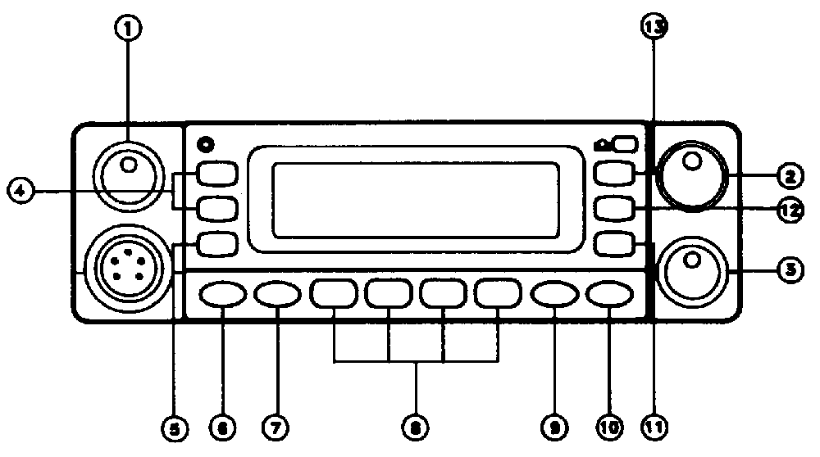
Рис. Радиостанция MegaJet MJ-7701. Вид панели управления.

(2) Включение/Выключение Питания, Регулятор Уровня Громкости (ON/OFF/VOLUME). Поверните ручку по часовой стрелке для включения питания и установки нужного уровня громкости.

- Точная подстройка. (CLARIFIER) Регулятор, применяется только в трансиверах с SSB модуляцией. Подстройка позволяет достигнуть наиболее естественного звучания голоса корреспондента. Величина расстройки обычно составляет +2 кГц и -1.5 кГц.

(4) Кнопка “Каналы Вверх” (UP). Для выбора канала с большей частотой (порядковым номером).
Кнопка “Каналы Вниз”(DOWN). Для выбора канала с меньшей частотой (порядковым номером).

(5) Кнопка LCR (Last Channel Recall) - “Повторный Вызов Канала”. Если во время сканирования радиостанци остановилась на кfнале для ответа на вызов, но ответа не последовало, то для повтора следует нажать на кнопку LCR. На ЖКИ-дисплее появится номер канала вызывавшего Вас абонента.

- Кнопка регулятора аттенюатора антенного тракта (LOC (RF-GAIN)) Если корреспондент находится недалеко, возможны искажения звука в виде свистов изавываний, то в этом случае нажмите кнопку LOC.

(7) Кнопка регулятора чуствительности микрафона. (MIC (MIКE GAIN) Используется для уменьшения внешних шумов при передаче.
(8) Четыре кнопки памяти 4-х каналов 1, 2, 3, 4 (Memories). В радиостанции предусмотрена функция памяти любых четырех каналов. Для запоминания конкретного канала, выбранного ручкой настройки, нажмите с удержанием до 3-х сек. одну из четырех кнопок. Канал будет запомнен в ячейке памяти под номером этой кнопки. При необходимости вызова этого канала достаточно нажать кнопку с этим номером и в левой части табло ЖКИ-дисплея появится индикация его номера.

(9) Кнопка сканирования (SCAN) При нажатии на эту кнопку приемник радиостанции автоматически сканирует (перестраивается по каналам) до настройки на занятый канал. При этом, если в течение 5 сек вторичное нажатие на кнопку не производится, то сканирование продолжается до следующего занятого канала. Режим сопровождается индикацией знака “SC” на табло ЖКИ-дисплея.
(10) Переключатель параллельного прослушивания двух каналов (DW (Dual Watch)). Эта функция эквивалентна наличию двух приемников в одной радиостанции. В этом режиме можно прослушивать два различных, заранее заданных канала. Определите каналы, которые необходимо прослушивать (например: 10-й и 20-й). После настройки на 10-й канал нажмите переключатель “DW”. На ЖКИ дисплее появится мигающий знак "DW". Затем настройтесь на 20-й канал и, установив необходимый уровень шумоподавления, нажмите кнопку “DW” вторично. Теперь радиостанция будет настраиваться на 10-й и 20-й каналы попеременно с интервалом 0,5 сек. В случае необходимости Вы можете связаться с абонентом по одному из двух выбранных каналов, а после окончания связи радиостанция вновь перейдет в режим параллельного прослушивания за 10-м и 20-м каналами. Для отключения этого режима нажмите еще раз кнопку “DW”.

(11) Кнопка переключения частота канала/номер канала (FRQ (Frequency/Channel)). При последовательном нажатии на эту кнопку на табло ЖКИ-дисплея будут индицироваться соответственно частота канала или номер канала.

(12) Кнопка включения аварийного канала (CH9). Заводская установка - включение аварийного канала. Для вхождения в экстренную связь просто нажмите кнопку “CH9”.
В радиостанциях, укомплектованных “Российской” сеткой частот, нажатие и удержание данной кнопки вместо аварийного канала обеспечивает установку “Российской” сетки при включении питания. Для перехода в “Европейскую” сетку необходимо выключить питание радиостанции и повторить включение питания при нажатой кнопке “СН 9”.

(13) Кнопка переключения вида модуляции (BND (BAND)). Выбор вида модуляции АМ, FМ и SSB. АМ используется для связи на средней и большой дальности. FМ обеспечивает наиболее качественное звучание, если принимаемый сигнал достаточно силен. SSB рекомендуется использовать при связях с наиболее удаленными кореспондентами. Но, прежде всего, модуляция Вашей радиостанции должна совпадать с модуляцией радиостанции Вашего корреспондента.

3.1 ДВУХТОНАЛЬНАЯ МОДУЛЯЦИЯ НЕСУЩЕЙ (DTMF) .

Режим селективного вызова DTMF обеспечивает двухтональную модуляцию несущей частоты. Преимущества такого режима для селективного вызова состоят в том, что до прихода вызова необходимого абонента приемник Вашей радиостанции находится в режиме блокирования выходного сигнала (режим бесшумной настройки).
Работа в этом режиме происходит следующим образом:
Станции А и Б имеют систему селективного вызова DTMF. Селективный код станции "А" - 1234; станции "Б" - 4321. В станции "С" отсутствует система селективного вызова. Все станции - "А","Б" и "С" настроены на канал 20. Приемник "Б" находится в режиме включенной бесшумной настройки при селективном вызове. То есть шумы в приемнике отсутствуют. Например: Абонент "А" желает вызвать абонента "Б". Для этого абонент "А" должен ввести код (4321) и нажать кнопку селективного вызова “CLL”.
Передатчик абонента "А" передает 5 сигналов тонального вызова. Абонент "Б" принимает сигналы тонального вызова, распознает код и отключает систему блокировки шумов. После этого абоненты "А" и "Б" могут говорить друг с другом.

Как запрограммировать код DTMF ?
1. Включите питание радиостанции.
2. Нажмите кнопку “DF” на короткое время. На ЖКИ-дисплее появится знак "DF".
3. Введите селективный код приемника (например: 3214).
Ввод кода производится в начале эксплуатации радиостанции; в процессе эксплуатации код также может быть изменен (как для приемника, так и для передатчика).
А) Нажмите кнопку “DF” с удержанием не менее 2 сек. На дисплее появятся четыре цифры (0,0,0,0), причем цифра “0" в первом разряде слева должна мигать.

B) При мигании необходимо выбрать и нажать любую цифру (в данном случае "3”), после чего мигание этой цифры прекратится и начнет мигать цифра во втором разряде. Таким образом набирается весь селективный код.
C) После набора четырех цифр кода они все начинают мигать в течение 5 сек, после чего дисплей начинает работать в нормальном режиме, индицируя номер канала и данный код, который запрограммирован для приемника радиостанции. Это код приемника.
4. Введите селективный код передатчика (например: 2234).
A) Нажмите кнопку “CLL” с удержанием не менее 2 сек. На ЖКИ-дисплее появится знак "TX" и четыре цифры (0,0,0,0). При мигании первой цифры нажмите кнопку памяти "1". Затем начнет мигает вторая цифра "0". Таким образом можно ввести все четыре цифры селективного кода вызова Вашего корреспондента.
B) После ввода четвертой цифры все 4 цифры на дисплее мигают в течение 5 сек и затем на дисплее в нормальном режиме индицируется введенный селективный код корреспондента.
C) Если отключить кабель питания от радиостанции то селективные коды приемника и передатчика возвращаются в первоначальное состояние (0,0,0,0).
5. Как пользоваться селективным вызовом DTMF ?
A) Вначале настройте радиостанцию на канал корреспондента с помощью переключателя каналов.
B) Нажмите кратковременно кнопку "DF" с индикацией "DF" на дисплее.
С) При кратковременном нажатии на кнопку “CLL” последовательность “1234” автоматически изменится на код корреспондента (см. п. 4) и можно начинать передачу.
D) Если Ваш корреспондент (1234) находится в зоне радиовидимости, приемник радиостанции отключает систему блокировки и начинает прием сигнала.

4. МНОГОФУНКЦИОНАЛЬНЫЙ ЖКИ-ДИСПЛЕЙ

В конструкции радиостанции используется новейший многофункциональный дисплей на жидких кристаллах (ЖКИ) типа Black Matrix с запоминанием текущего режима и с дополнительной подсветкой. Особенно удобны при пользовании ЖКИ-дисплеем цифры индикатора номера канала размером 16 мм.
Внимание ! Из-за конструктивных особенностей ЖКИ-дисплей не должен подвергаться воздействию экстремальных температур или повышенной влажности. Если устройство эксплуатируется при температурах ниже -20 С или выше +60 С, ЖКИ-дисплей может терять индикаторные свойства, а в некоторых случаях, возможно полное разрушение дисплея. Не подвергайте ЖКИ-дисплей экстремальным воздействиям, например в закрытом автомобиле при прямых солнечных лучах или при постоянном и длительном воздействии минусовых температур.

Все ЖКИ-дисплеи имеют предпочтительный угол обзора, при котором изображение имеет максимальную контрастность. Контрастность индикации, в свою очередь, зависит от конструкции дисплея, температуры окружающей среды и степени разряда батареи. Если радиостанция находится в руке, оптимальный угол обзора дисплея достигается в случае, если плоскость дисплейной панели находится под углом 45 градусов к глазам пользователя.
На информационной панели ЖКИ-дисплея отображаются основные функциональные параметры режимов работы Си-Би радиостанции.

1, 2, 3, 4 - Номера ячеек памяти, в которых запомнены четыре, заранее выбранных канала.

AM, FM, SSB - Индикация одного из этих знаков означает выбор вида модуляции.

SC (Scan) - Сканирование. Индикация знака “SC” означает работу приемника в режиме автоматического сканирования.
Для реализации этой функции включите питание радиостанции и установите необходимую громкость. Отрегулируйте шумоподавление. Нажмите кнопку “SCAN” и сканирование начнется. На ЖКИ-дисплее появится знак “SC”. При обнаружении канала, сигнал в котором превышает уровень шумоподавителя, сканирование останавливается на 5 сек. и возобновляется вновь, вплоть до нажатия тангенты или кнопки “SCAN”.

DW (Dual Watch) - Параллельное прослушивание двух каналов. Индикация знака "DW" означает включение в радиостанции функционального режима параллельного прослушивания двух каналов.
Если сканирование радиостанции приостановилось на конкретном канале, который занят нужным корреспондентом, нажмите тангенту для проведения сеанса. При этом сканирование прекращается и начинается передача по каналу.

DF (DTMF) - Режим селективного вызова. Индикация знака “DF” означает включение режима селективного вызова DTMF.

TX (Transmitter) - Режим программирования селективного кода передатчика. Индикация знака “TX” означает включение режима ввода в передатчик четырех цифр селективного кода вызова Вашего корреспондента.

“88,88 8” - Индикация номера канала/частоты. 5-разрядный цифровой индикатор в центральной части ЖКИ-дисплея индицирует номер выбранного канала или его частоту.

SRF (S-метр) - Индикатор уровня принимаемого сигнала. 12-сегментный индикатор показывает относительный уровень принимаемого сигнала или глубину модуляции выходного сигнала передатчика.

“LOC” - Индикатор регулятора аттенюатора антенного тракта. Индикация ВЧ усиление в режиме местной связи.
“NB” - показывает включение системы компенсации шумов
“MIKE” - индикатор регулятора чуствительности микрафона.. Индикация подавления акустических шумов окружающего пространства.

5. УСТАНОВКА РАДИОСТАНЦИИ В АВТОМОБИЛЕ

Радиостанция предназначена для использования в автомобилях с 12-вольтовым аккумулятором и заземленным минусом.
Перед установкой радиостанции проверьте соответствие Вашего автомобиля данному требованию.
Для крепления радиостанции в автомобиле предназначена монтажная скоба и кронштейн-держатель микрофона.

ГДЕ УСТАНАВЛИВАТЬ СИ БИ РАДИОСТАНЦИЮ ?
Радиостанция устанавливается в автомобиле в таком месте, чтобы пользование ею не создавало неудобств и не отвлекало водителя от управления автомобилем. Наилучшим местом для этой цели является место под приборной панелью автомобиля.
Внимание: Убедитесь, что при выборе места установки радиостанции она не мешает водителю и не ухудшает доступ к органам управления автомобилем. При прокладке соединительных кабелей соблюдайте требования безопасности. При неудобном расположении радиостанции или соединительных кабелей возможна потеря управления автомобилем.

МЕХАНИЧЕСКИЕ РАБОТЫ ПРИ УСТАНОВКЕ.
Этап 1. Соблюдая осторожность, воспользуйтесь монтажной скобой, как шаблоном для разметки крепежных отверстий под приборной панелью. Для отметки мест сверления воспользуйтесь шилом или другим острым инструментом, предназначенным для разметки на металле.
Этап 2. Просверлите два отверстия диаметром 3 мм для каждого винта крепления монтажной панели. Закрепите скобу под приборной панелью прилагаемыми винтами-саморезами 10 мм (см. рис. 3). Особо внимательно следует сверлить отверстия, чтобы не повредить соединительные жгуты и электронные устройства, расположенные под панелью.

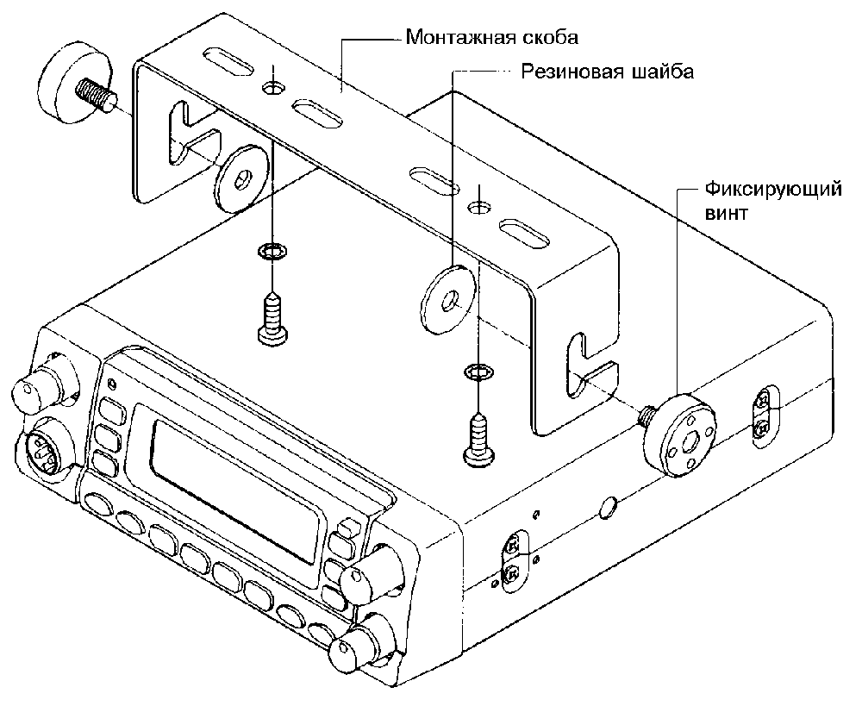

Рис.3. Крепление радиостанции при помощи монтажной скобы.

МОНТАЖ РАДИОСТАНЦИИ.
Этап 1. Вставьте радиостанцию в монтажную скобу до совмещения с фиксаторами (см. рис. 4). Установите оптимальный угол наклона корпуса радиостанции для удобства доступа.

Этап 2. Закрепите фиксаторы радиостанции, предусмотрев при этом место для подключения внешних кабелей к задней стенке радиостанции.
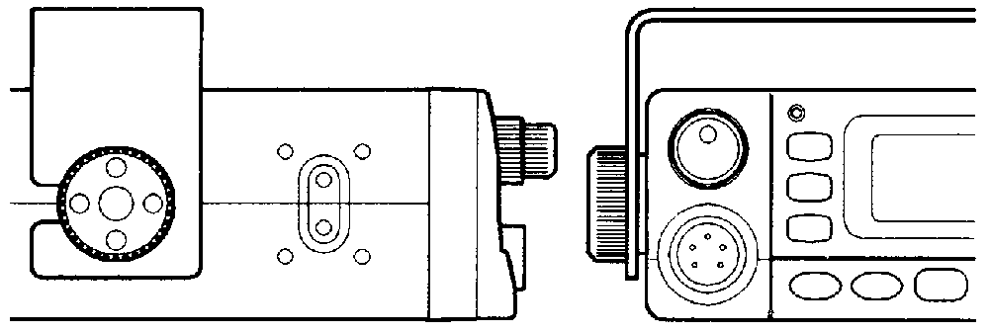
Рис. 4. Крепление радиостанции фиксаторами.

УСТАНОВКА ДЕРЖАТЕЛЯ МИКРОФОНА. Рядом с радиостанцией на приборной панели автомобиля просверлите два отверстия для установки кронштейна-держателя микрофона (см. рис. 5). Закрепите держатель двуми винтами-саморезами 10 мм из комплекта к радиостанции. | 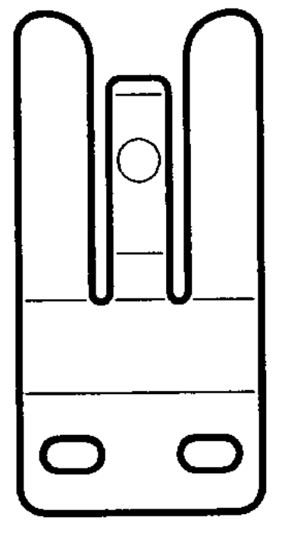
ПОДКЛЮЧЕНИЕ ВНЕШНЕГО ДИНАМИКА (в комплект поставки не входит ). На задней стенке радиостанции имеется гнездо для подключения внешнего динамика "EXT. SP” (см. рис. 6). Вставьте в нее штеккер от внешнего динамика. При этом встроенный динамик отключается. | 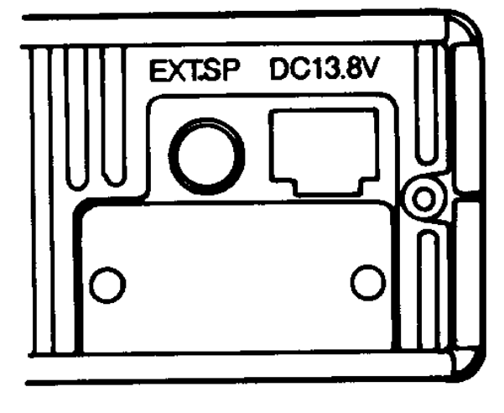
Рис. 6.
ПОДКЛЮЧЕНИЕ ПИТАНИЯ.
Поскольку радиостанция MegaJet MJ-7701 оснащена фильтром по питанию для исключения помех от системы зажигания двигателя, подключать ее к автомобильной бортсети можно в любой точке. Для снижения помех лучше использовать провод в виде скрученной пары.
Этап 1. Отсоедините кабели питания от клемм аккумулятора во избежание короткого замыкания, которое может произойти при подключении питания радиостанции.
Этап 2. Подсоедините красный “положительный” провод от радиостанции с встроенным держателем предохранителя к блоку предохранителей (“прикуривателю”или напрямую к положительной клемме аккумулятора). Обычно наиболее удобной точкой для подключения радиостанции считается блок предохранителей. Можно подключить кабель питания к контактам замка зажигания, в этом случае радиостанция будет выключаться автоматически при выключении зажигания, что предотвратит случайный разряд аккумулятора.
Этап 3. Надежно подсоедините черный “отрицительный” провод от радиостанции непосредственно к кузову автомобиля. Для наилучшей работы радиостанции требуется надежный контакт с металлом кузова.
Этап 4. Восстановите подсоединение кабелей питания к клеммам аккумулятора. Подсоедините штеккер шнура питания к разъему питания на задней стенке радиостанции.

6. УСТАНОВКА И НАСТРОЙКА АВТОМОБИЛЬНОЙ АНТЕННЫ

В Си-Би диапазоне наибольшее распространение получили антенны с вертикальной поляризацией. Это связано с тем, что на автомобиле сложно разместить эффективную антенну с горизонтальной поляризацией, а Си-Би связь в основном применяется для мобильных объектов. Из этих же соображений применяются антенны с круговой диаграммой направленности типа “GP” (Ground Plane).
В общем случае имеются два типа антенн для мобильных Си-Би радиостанций - полноразмерный штырь длиной 1/4 волны (2,75 м) и укороченная согласованная штыревая антенна (от 0,5 до 1,9 м). Из-за большой длины полноразмерных антенн на автомобилях применяются, в основном, укороченные антенны длиной не менее 1,2 м, в различных конструктивных исполнениях с креплением через отверстие в крыше, на кронштейне за отбортовку водостока или на магнитном основании (см. рис. 6).
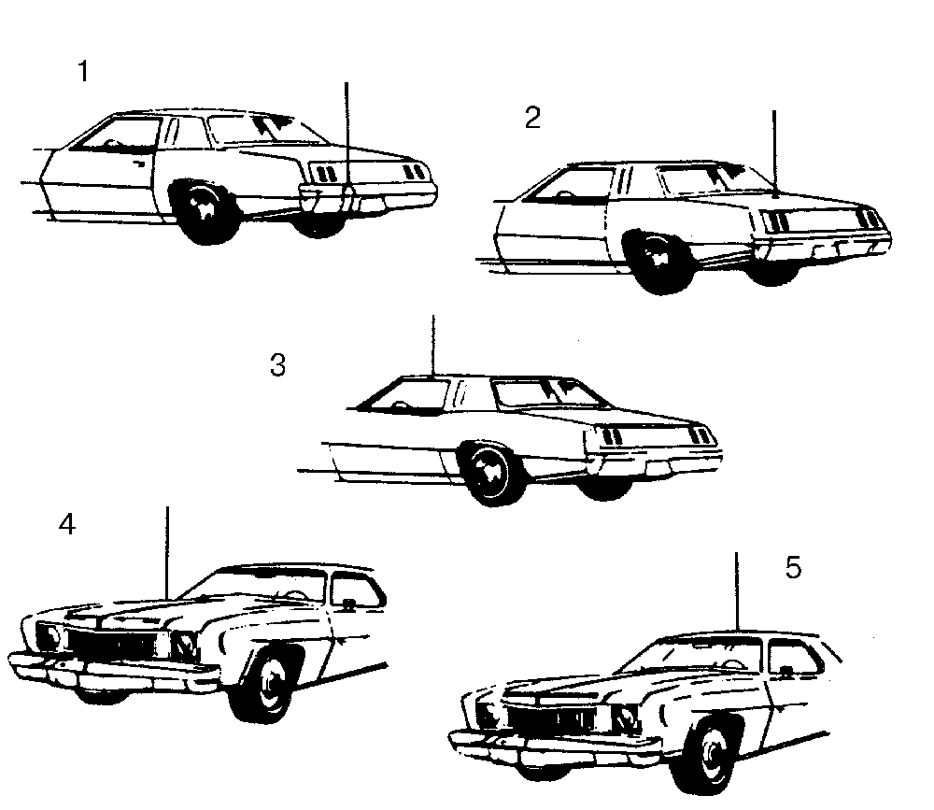

Рис. 6. Типичные места установки автомобильных антенн.

Антенны на магнитном основании имеют то преимущество, что легко убираются внутрь машины на стоянке, а сила магнита обеспечивает ее надежное крепление при тряске и движении с высокой скоростью.
От места установки антенны зависит ее диаграмма направленности. При установке антенны на середине крыши, диаграмма направленности приближается к круговой. Если антенна установлена на правом краю крыши, то ее максимальное усиление будет направлено влево от оси автомобиля. При размещении антенны на заднем багажнике ее диаграмма будет направлена вперед.
Вот некоторые основные правила для выбора места установки антенны, которые необходимо учитывать:
1. Устанавливайте антенну в наивысшей точке автомобиля.
2. Чем большая часть антенны расположена над крышей, тем лучше.
3. Устанавливайте антенну в центре поверхности, которая выбрана для установки.
4. Прокладывайте антенный кабель как можно дальше от источников помех таких, как провода зажигания, электромагнитные приборы и т.д.
5. Добивайтесь надежного подсоединения экрана подводящего кабеля к металлу кузова.
6. Если антенна укомплектована штатным кабелем, недопустимо изменять его длину.
7. Соблюдайте аккуратность, чтобы не повредить кабель.

На рис. 6 показаны пять типичных мест установки автомобильной антенны:
- задний бампер,
- задняя крышка багажника,
- отбортовка для стока воды,
- капот,
- крыша.

УСТАНОВКА АНТЕННЫ.
Тщательно соблюдайте указания инструкции по установке антенны, составленной изготовителем.

Внимание ! Никогда не включайте радиостанцию при отключенной антенне или с поврежденным антенным кабелем. Результатом может явиться выход радиостанции из строя.

НАСТРОЙКА АВТОМОБИЛЬНОЙ АНТЕННЫ.
Автомобильная антенна должна быть настроена в резонанс на средней частоте диапазона. Для этого применяется измеритель КСВ, который подключается между радиостанцией и антенной. Различные типы антенн настраиваются разными способами, поэтому необходимо ознакомиться с инструкцией. Как правило, настройка антенны осуществляется уменьшением или увеличением длины штыря. Постарайтесь добиться минимума КСВ в середине диапазона. И если на краях диапазона удается получить КСВ не более 1,5, то антенна настроена отлично.

7. ПРАВИЛА ПОЛЬЗОВАНИЯ РАДИОСТАНЦИЕЙ

- Включите радиостанцию вращением ручки “Вкл./Выкл. и Рег. Громкости” по часовой стрелке. Установите требуемую громкость звучания.
- Отрегулируйте порог шумоподавления регулятором “Шумоподавитель” в соответствии с указаниями п. 3.1 настоящего руководства.
- Выберите нужный канал с помощью переключателя каналов (п. 3.11).
Примечание: Если перестройка каналов не производится, обратите внимание, может быть включен режим вызова из памяти. В этом случае выключите кнопку экстренной связи “Канал 9”.

РЕЖИМ ПЕРЕДАЧИ.
Нажмите с удержанием переключатель “Тангента” на корпусе микрофона. Держите корпус микрофона на расстоянии 5 см от рта и говорите нормальным разборчивым голосом.

РЕЖИМ ПРИЕМА.
Просто отпустите тангенту и слушайте Вашего корреспондента, пользуясь регуляторами уровня громкости и шумоподавителя для достижения наилучшего качества звучания.

